# Top 3 Storyboards

## Storyboard [Anbindung HospINDEX ans PMS]

|  |  |  |
| --- | --- | --- |
| Szene 1 |  | Szene 2 |
|  |  |  |
| Beschreibung:  Suchterkrankter konsultiert das erste Mal den Hausarzt wegen suchtbedingter Symptome |  | Beschreibung:  Bevor der Arzt routinemässig die Anamnese erhebt, fragt er den Patienten ob er ein elektronisches Patientendossier besitzt. Ja der Patient besitzt ein EPD bei der Stammgemeinschaft axsana AG. |

|  |  |  |
| --- | --- | --- |
| Szene 3 |  | Szene 4 |
|  |  |  |
| Beschreibung: Der Patient erteilt dem Arzt das (normale oder erweiterte) Zugriffsrecht. Dieses Zugriffsrecht kann jederzeit vom Patienten geändert werden. |  | Beschreibung: Der Arzt kann nun das EPD des Patienten einsehen. Dies durch die Maske im PMS. Im EPD ist eine Vielzahl von Informationen zur Krankheitsgeschichte des Patienten hinterlegt. |

|  |  |  |
| --- | --- | --- |
| Szene 5 |  | Szene 6 |
|  |  |  |
| Beschreibung:  Im EPD ist eine Anamnese enthalten. Die Anamnese muss nicht komplett ein zweites Mal erhoben werden. Zeitersparnis für den Hausarzt. |  | Beschreibung:  Der Hausarzt berät den Patienten zu den Symptomen und möchte ihm das Medikament (XY) verschreiben. Er überprüft das EPD und sieht, dass das Medikament (XY) Wechselwirkungen mit einem Medikament (XX) hat, welches der Patient schon nimmt |

|  |  |  |
| --- | --- | --- |
| Szene 7 |  | Szene 8 |
|  |  |  |
| Beschreibung:  Daraufhin verschreibt der Arzt dem Patienten das Medikament (YY). Durch die Kontrolle im EPD ist die Patientensicherheit gewährleistet. |  | Beschreibung:  Der Hausarzt trägt die Konsultation und die Verschreibung ins EPD ein. Die Konsultation ist beendet. |

# UI Design «look and feel»

## Design [Anbindung EPD ans PMS]

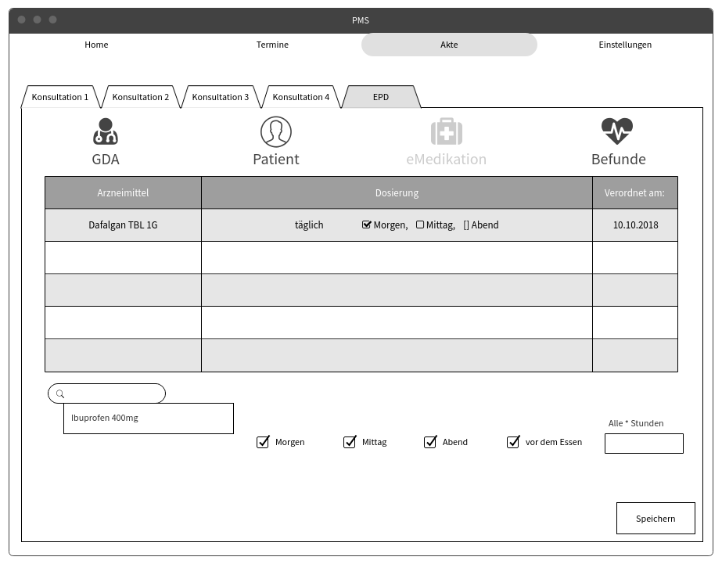

# Final Prototypes mit short description

## Prototyp [Anbindung EPD ans PMS]

Noch vor der Anamnese klärt der Arzt ab, ob ein Patient über ein EPD verfügt. Wenn dies der Fall sein sollte kann der Patient das EPD mit dem Arzt teilen. Wenn ein EPD mit einem Patienten verknüpft ist kann über das Tab «EPD» nun auf die Anamnese des Patienten, verordnete Medikamente und allenfalls Befunde zugegriffen werden. Über die eMedikation kann der Arzt nun ein neues Medikament mit Unterstützung von HospIndex verordnen und ein Rezept erstellen. Vorteil der EPD Anbindung ist, dass der Arzt keine komplette Anamnese selbst erheben muss und Einsicht über bereits verschriebene Medikamente hat, um so auch Interaktionen zwischen Arzneimitteln zu vermeiden.